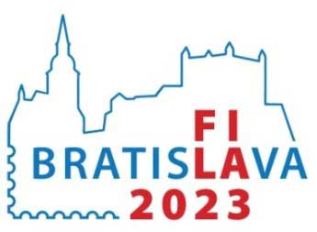
NÁRODNÁ
FILATELISTICKÁ VÝSTAVA
S medzinárodnou účasťou

Prihláška exponátu
(literatúra)
Meno a priezvisko:
Poštová adresa:
Emailová adresa: |  |  |  |  | Telefón/Mobil:
Názov titulu:
Autor titulu:
Vydavateľ a tlač:
Rok vydania: |  |  | Jazyk: |  |  | ISBN/ISSN:
Počet strán: |  |  | Formát: |  |  | Väzba:
Periodicita (len u periodickej tlače)?
Stručný popis:
Vystavovateľ potvrdzuje správnosť uvedených údajov a súhlasí s poskytnutím osobných údajov pre potreby organizačného odboru výstavy a výstavnej poroty.

Dátum a podpis vystavovateľa:
Vedenie KF (alebo sekretariát ZSF) potvrdzuje, že vystavovateľ je členom KF (číslo a sídlo), resp. členom ZSF v príslušnom roku:

Dátum a podpis funkcionára KF (alebo zástupcu sekretariátu ZSF):
Prihlášku prosíme odoslať do 31. januára 2023 na adresu: Sekretariát ZSF, Radlinského 9, 812 11 Bratislava

